附件1
学校固定资产自查流程和注意事项
为进一步规范和加强我校资产管理，摸清家底，在全校范围内开展资产清查工作。现所有人员须登录我校固定资产管理系统进行固定资产自查，请各位教职工能够予以积极配合，具体流程和注意事项如下。
资产盘点通过如下网址登录，使用资产云的账号进行盘点（登录账号同资产云的是一样的，初始密码是Hd@123456，更改过密码的按实际情况登录即可）。部门管理员和归口管理员除了完成个人资产的盘点之外，部门还需盘点无使用人但有使用部门的资产，归口还需盘点无使用人和使用部门的资产。
登录地址：https://assetcloud.zj.gov.cn/#/auth
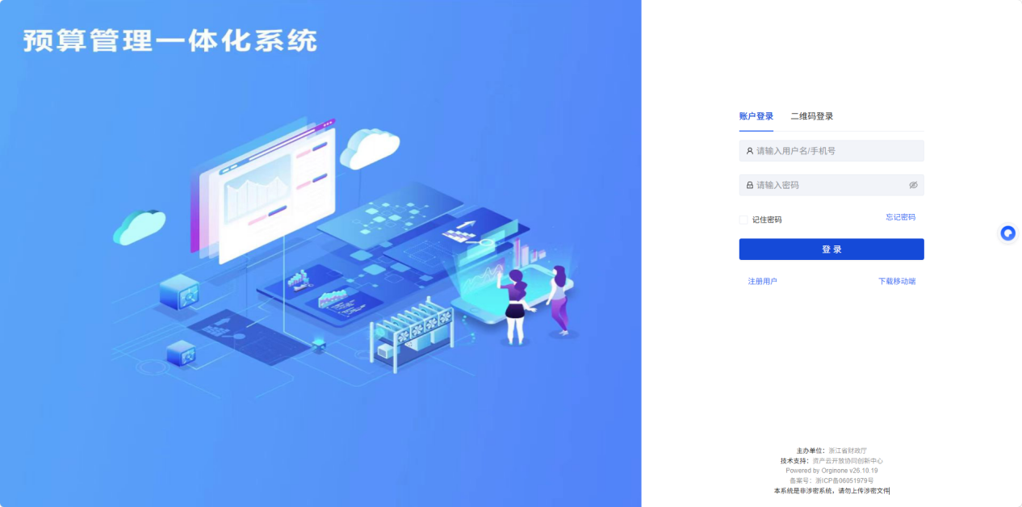
一、具体流程
1. 盘点入口
登录后点击页面左侧的“门户”，把角色切换到‘杭州电子科技大学’--‘工作台’，在这个页面可以看到盘点任务‘清查盘点（个人）’。如图
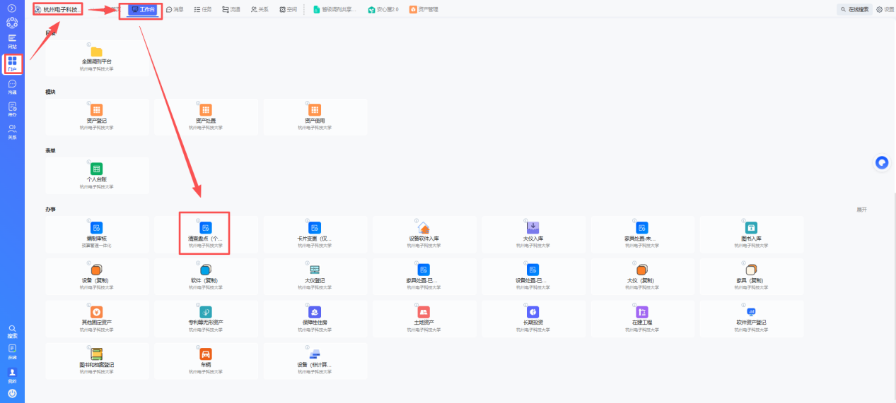
（1）个人资产盘点
点击“清查盘点（个人）”办事，进入办事后通过“选择”按钮可以选择名下的资产（新系统内的个人资产均在此表单中），如图1.2所示。如果本人名下的资产未出现在表单中，请联系部门资产管理员由部门资产管理员进行代盘点未挂名的资产。
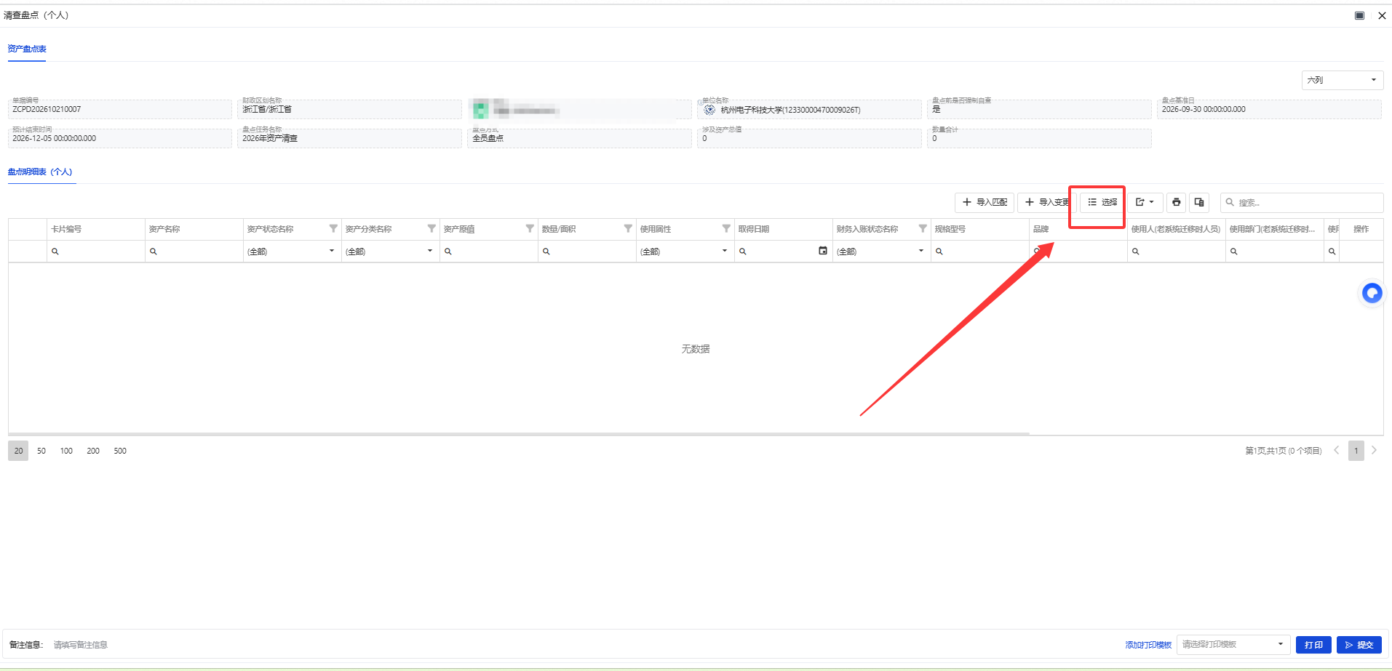
图1.2 盘点任务选择示意图（1）
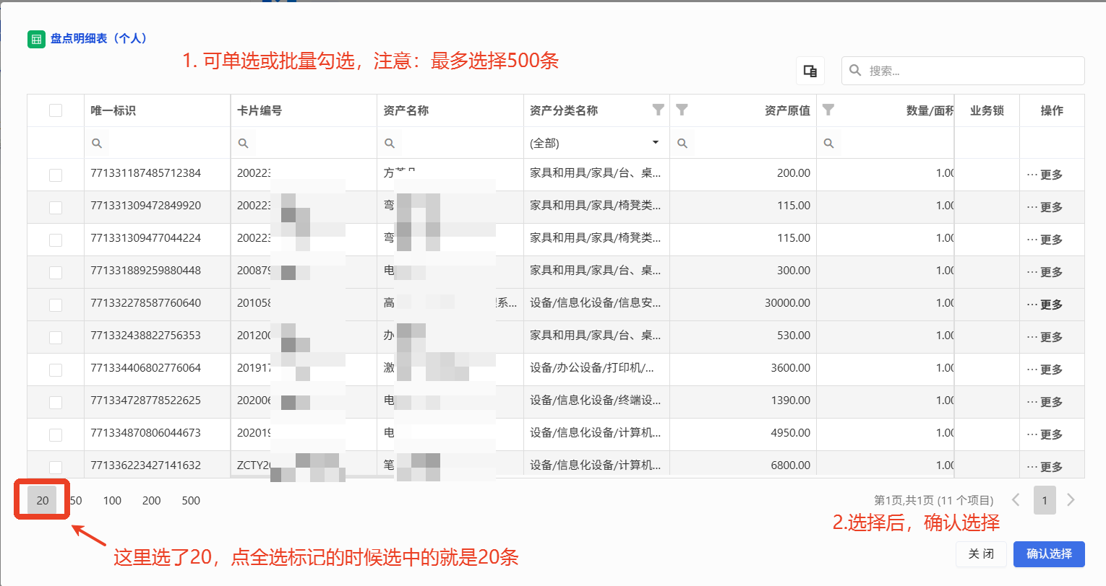
图1.2 盘点任务选择示意图（2）
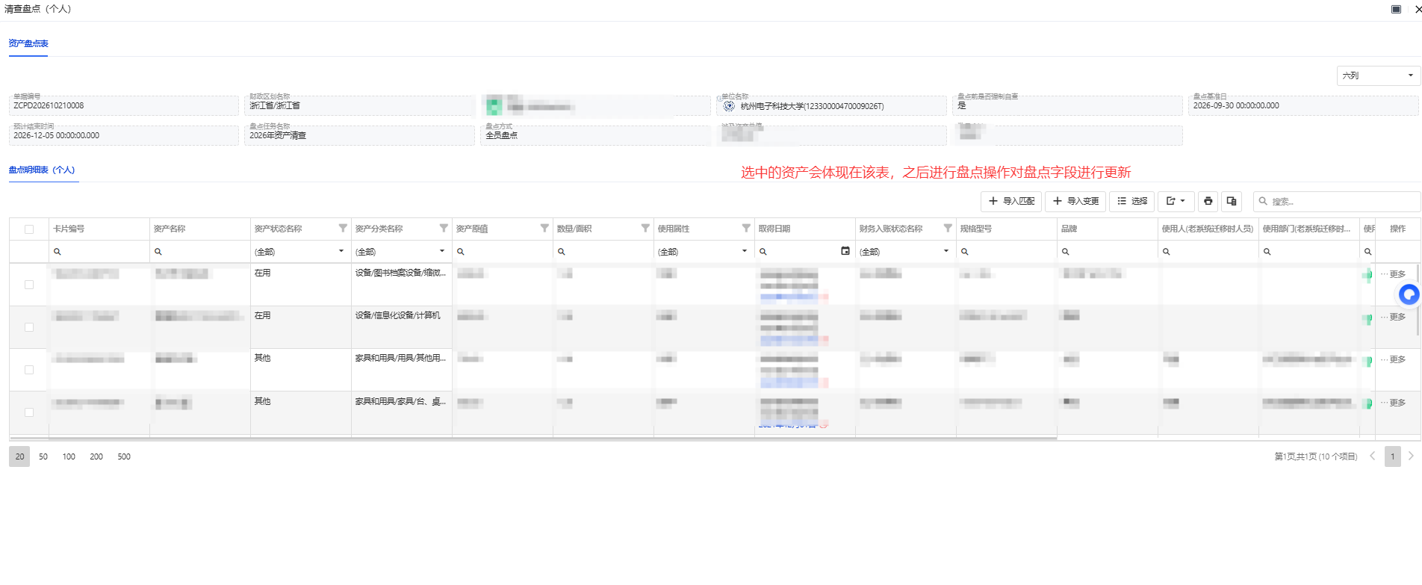
图1.2 盘点任务选择资产示意图（3）
单条资产盘点操作示意：
选中单条资产，点击更多—更新。
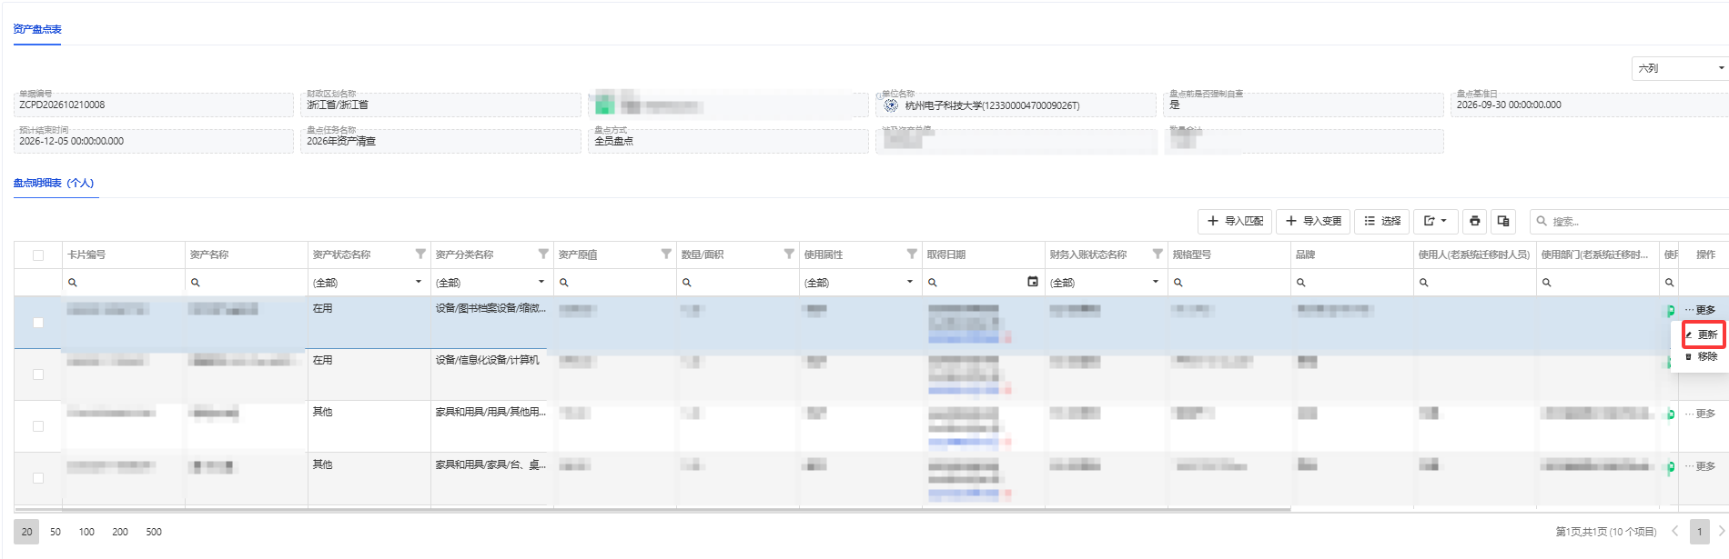
图1.3 单条资产开始盘点示意图
点击“更新”后会出现如图1.4所示页面：
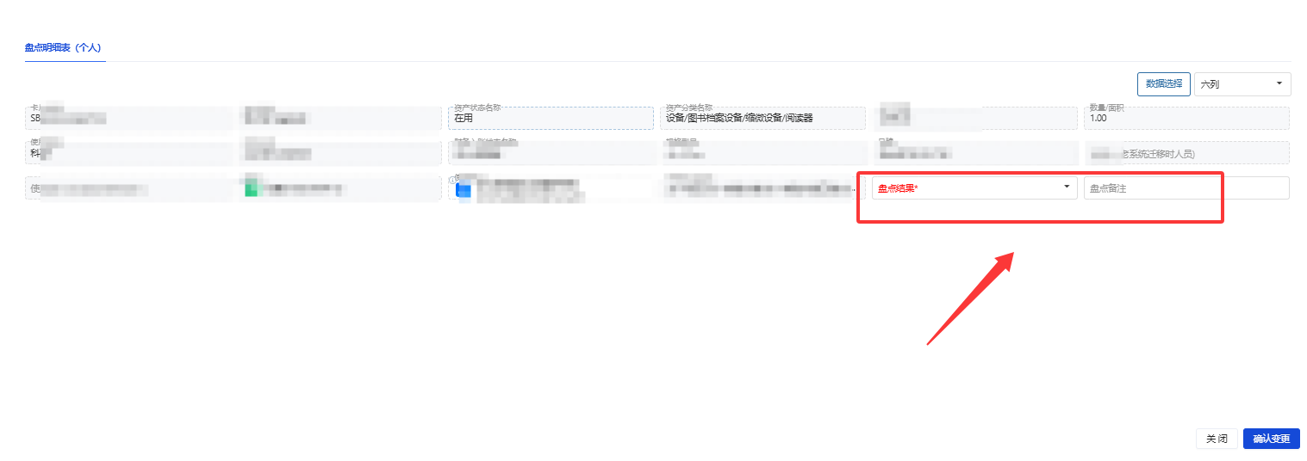
图1.4 更新示意图
盘点字段说明如下：
盘点结果三种情况说明：
- 账实相符：盘点任务中您能选择的资产和您名下实际资产情况是一致的。
- 有账无物：盘点任务中有该条资产，但是您并没有找到该资产。
- 有物无账：盘点任务中没有该条资产，但是您实际拥有某资产。（可将该资产信息报给部门资产管理员，找到该资产实际使用人，如无法找到，可由部门资产管理员统一报给国资处）
备注栏填写说明：
出现有账无物、有物无账的具体原因，资产信息与实际不符的情况（如使用人、使用部门、存放地点等信息不一致）均填写在备注一栏。

多条资产批量盘点操作示意：
可以批量盘点资产或者直接全选，这里以全选为例，全选之后点击“变更”，如图1.5所示。
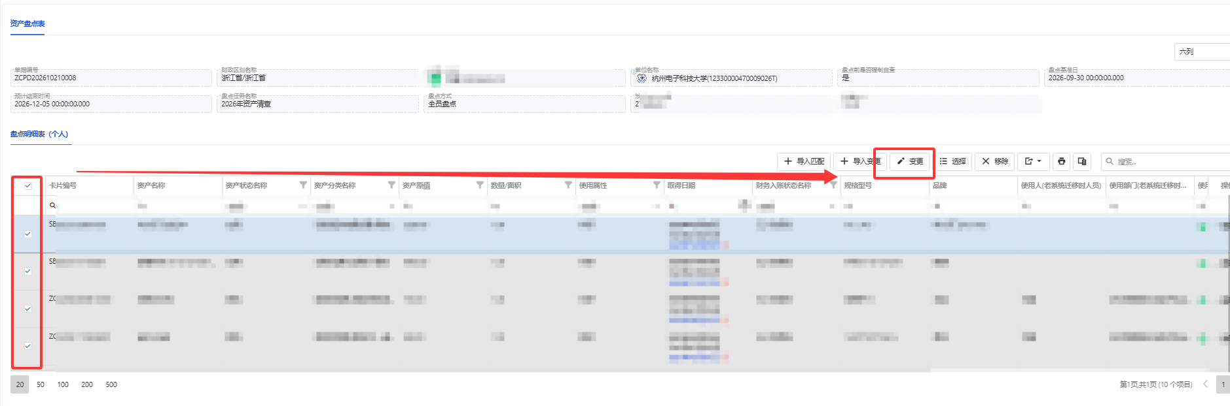
图1.5 资产批量开始盘点示意图

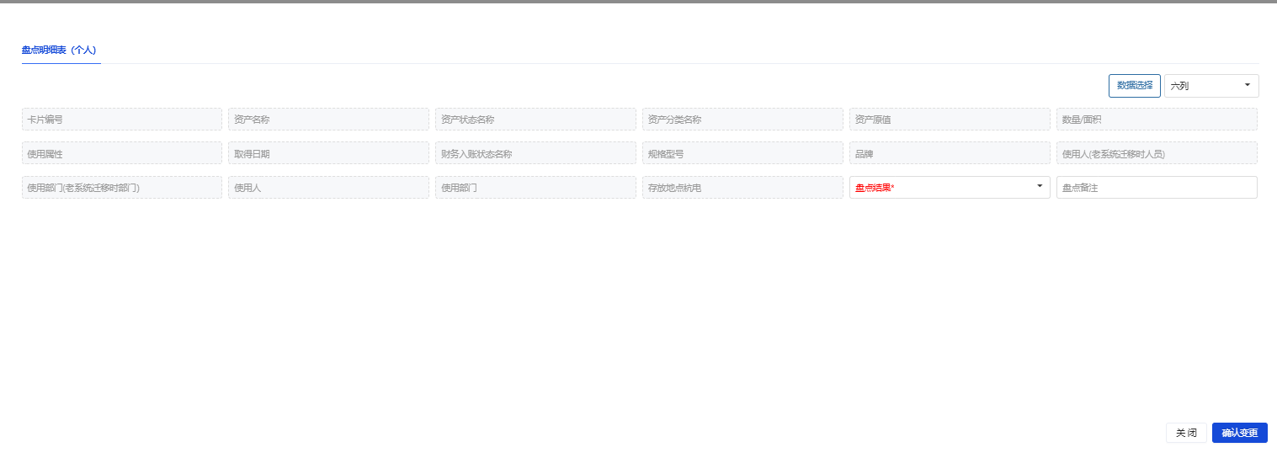
图1.6 全选--变更界面示意图
点击提交之后，会在您的办事--待办里出现审批，信息确认无误之后点击“通过”即可
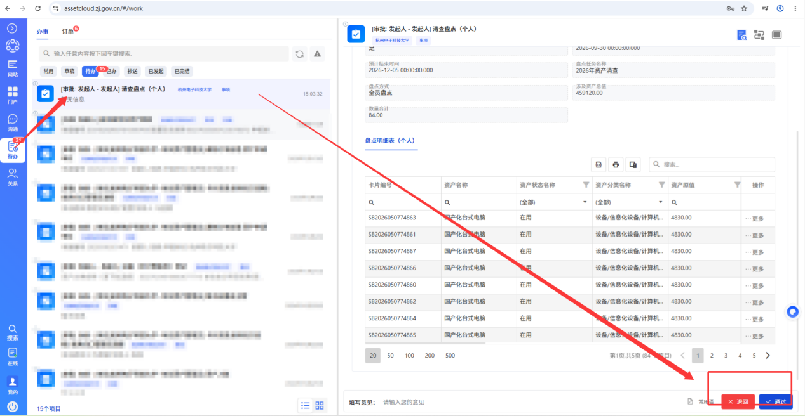

（2）部门管理员/归口管理员盘点
部门/归口管理员除了完成本身的个人盘点任务之外，可对本部门/归口所有资产进行盘点，注意，无使用人但有使用部门的资产也需要部门管理员进行盘点，对于无使用人也无使用部门的归口资产也需要归口管理员进行盘点。如下图所示：
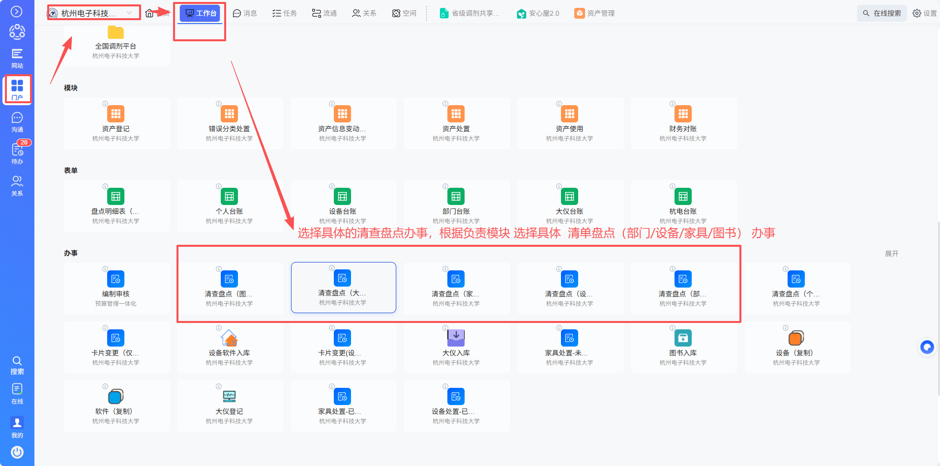
具体未盘点资产可以根据对应盘点明细表单进行查看，并导出卡片编号等信息
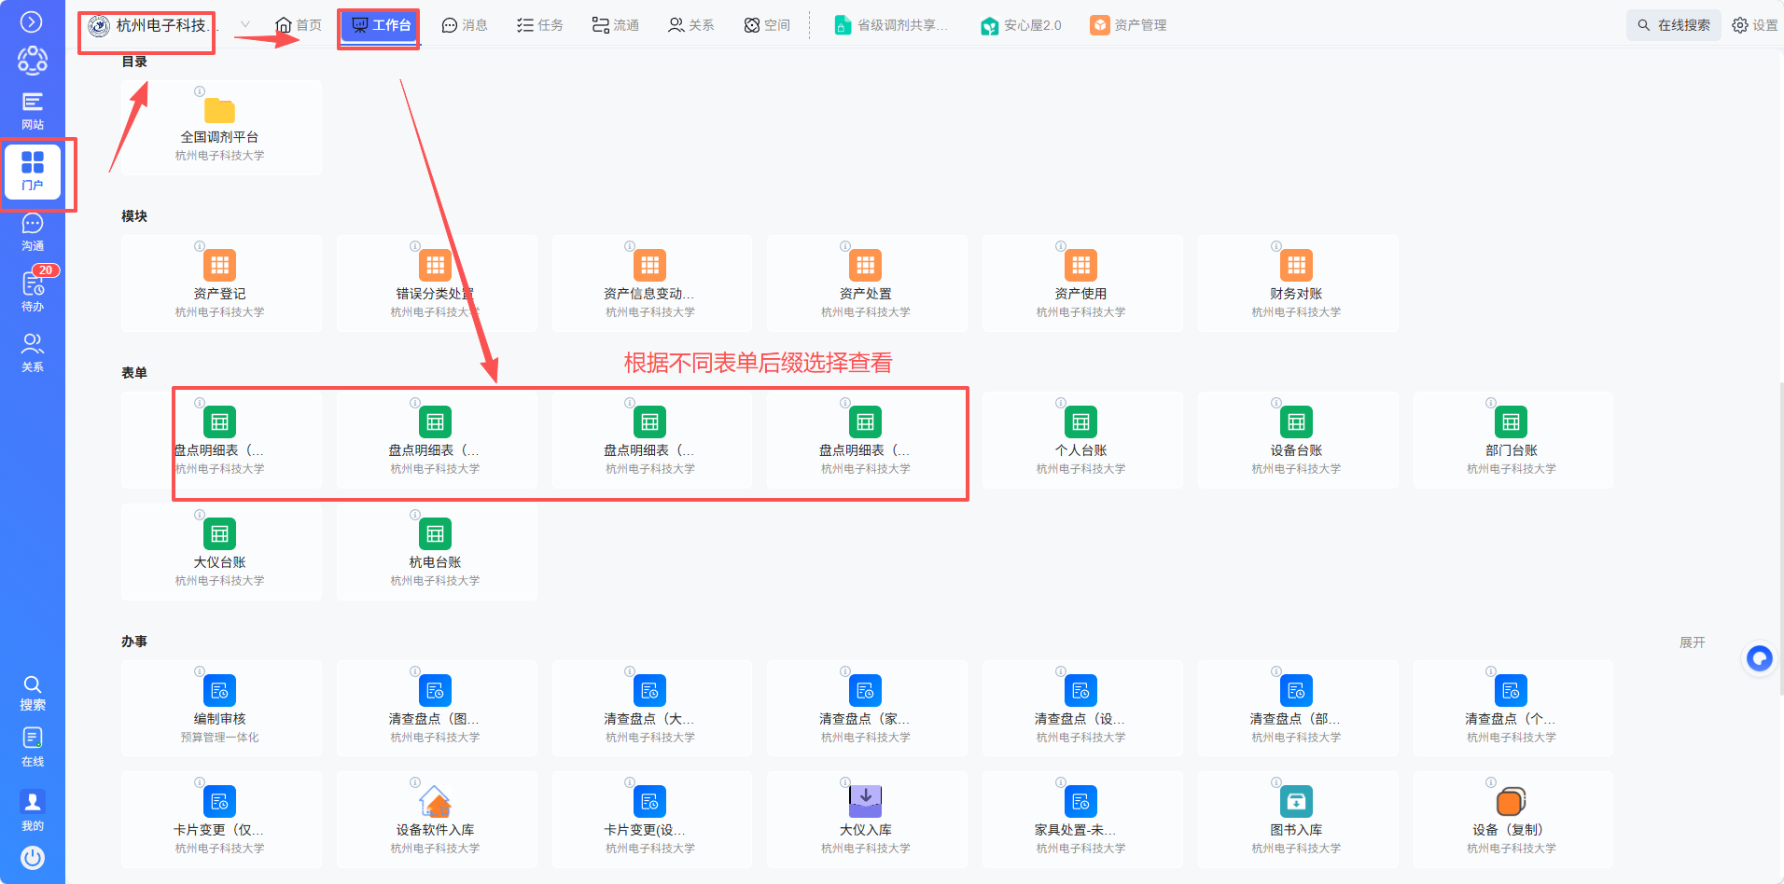
- 通过具体的负责的模块，选择对应办事。入口：门户—杭州电子科技大学—盘点应用—办事—清查盘点，具体操作如下所示：
这里需要注意要使用导入匹配
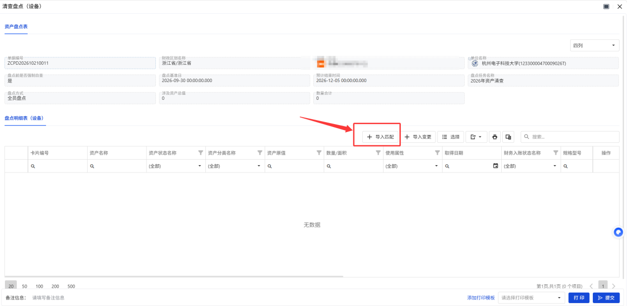

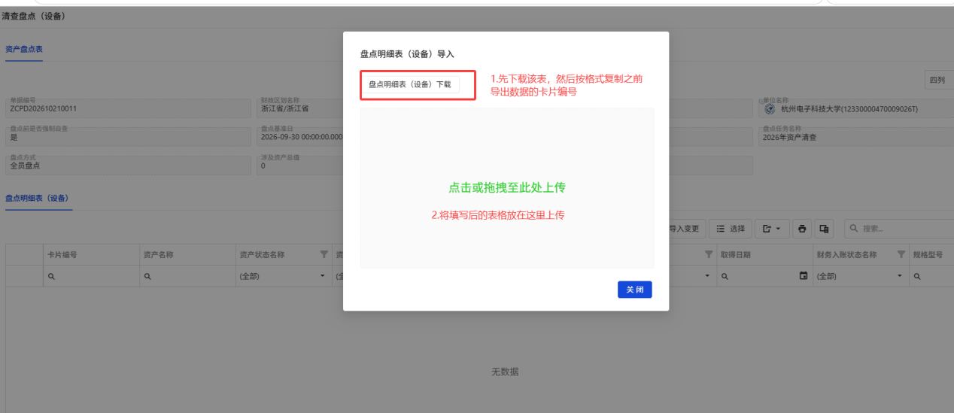
标题单元格必须是“卡片编号”格式如下图所示
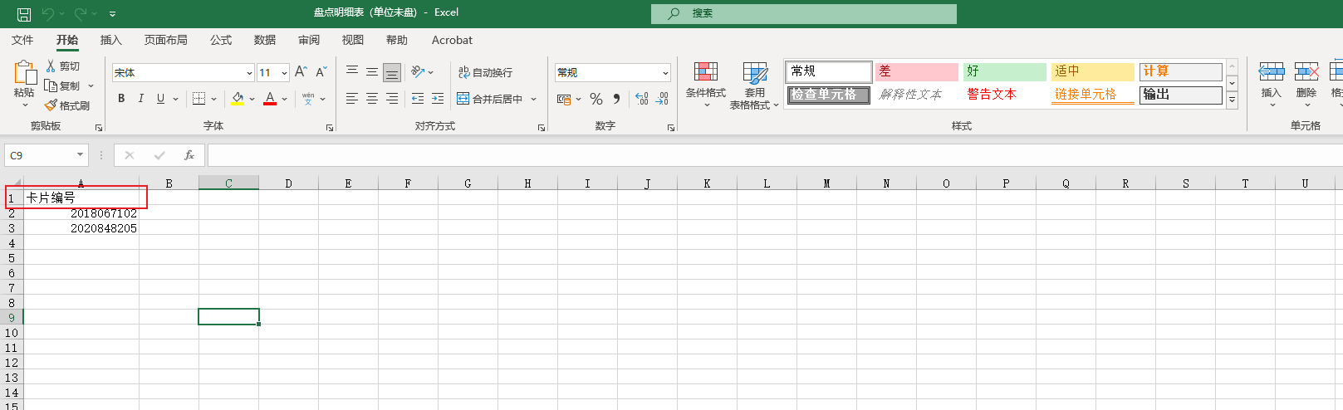
接下来进行正常的盘点操作即可（同个人盘点的更新、变更操作）。
二、注意事项
1．部门/归口 管理员主要在盘点明细表 中可以查看未盘点的资产信息。入口如下图所示：
2．资产存放地点、使用人信息不符，但仍保存在本部门的场地或人员名下，算做“账实相符”。
3．如资产信息中的“使用单位”为“XXX报废库”之类，则表示该资产已由归口管理部门回收，无需修改，可按账实相符资产进行提交。
4. 本次资产清查所盘点资产以2026年9月30日为基准日，即2026年10月1日及之后资产的入账、报废、变动等信息不在本次清查范围内。
5. “选择”界面一次最多只能选择500条资产，即在选择界面右下角点击一下数量。若名下资产超过500条，需提交多次办事。
6．自查过程中如有疑问，可及时联系以下人员：
设备归口管理员：周 凯， 电话：86878668；
家具归口管理员：毕 嘉，电话：86915039；
图书归口管理员：刘 亚， 电话：86878560；
资产系统管理员：陈 静， 电话：87713574。

